МИНИСТЕРСТВО НАУКИ И ВЫСШЕГО ОБРАЗОВАНИЯ РФ

ФГБОУ ВО «АЛТАЙСКИЙ ГОСУДАРСТВЕННЫЙ УНИВЕРСИТЕТ»

Институт цифровых технологий, электроники и физики

Кафедра вычислительной техники и электроники (ВТиЭ)

Отчет по лабораторной работе № 1

**Синтез дешифратора адреса.**

**Вариант 31.**

Выполнил: студент 595 гр.

_______________ А.В. Лаптев

Проверил: ст. преп. каф. ВТиЭ

_______________ В.В. Белозерских

Лабораторная работа защищена

«___» _________________2022 г.

Оценка ________________

Барнаул 2022

**Цель работы:** Получение навыков синтеза и моделирования заданных комбинационных схем в САПР Altera MAX+Plus II.

**Задачи:** Синтезировать комбинационную схему дешифратора адреса с заданными параметрами в САПР Altera MAX+Plus II в режиме графического редактора (Graphic Editor). Произвести исследование временных параметров полученной схемы (Simulator).

**Задание:** Вариант №31. Необходимо синтезировать дешифратор 12-разрядного адреса, с диапазоном адресов 0x1F2 – 0x1FA, исключая адреса 0x1F6 и 0x1F9.

**Выполнение работы:**

Синтезируем булеву функцию, описывающую работу дешифратора адреса (F). С целью снижения числа переменных для метода карт Карно определяем фиксированную и переменную часть заданного диапазона. Для нашего задания фиксированная часть — это 0x1F (старшие 8 бит). Переменная часть: 0х2 – 0хA (младшие 4 бита).

F(a0, a1, .. a11) = Z(a4, a5, .. a11) & Y(a0, a1, .. a3),

где функция Z – дешифрирует из диапазона старшую часть адреса, а Y – дешифрирует младшую часть адреса.

**Строим булеву функцию (Z) для фиксированной части адреса:**

Если записать таблицу истинности для функции Z, то мы получим таблицу размера 256 x 8. Функция будет выдавать истинное значение только при равенстве входных аргументов величине 0x1F (или в двоичном виде: 00011111).

Данному адресу соответствует булева функция: ${\overline{a}}_{11}{\overline{a}}_{10}{\overline{a}}_{9}a_{8}a_{7}a_{6}a_{5}a_{4}$.

При подстановке адреса в функцию получаем: $\overline{0}⋅\overline{0}⋅\overline{0}⋅1⋅1⋅1⋅1⋅1=1$.

**Строим булеву функцию (Y) для переменной части адреса:**

Запишем для нее таблицу истинности:

|  |  |  |  |  |  |
| --- | --- | --- | --- | --- | --- |
| ***Dec*** | ***A3*** | ***A2*** | ***A1*** | ***A0*** | ***Y*** |
| **0** | **0** | **0** | **0** | **0** | **0** |
| **1** | **0** | **0** | **0** | **1** | **0** |
| **2** | 0 | 0 | 1 | 0 | 1 |
| **3** | 0 | 0 | 1 | 1 | 1 |
| **4** | 0 | 1 | 0 | 0 | 1 |
| **5** | 0 | 1 | 0 | 1 | 1 |
| **6** | **0** | **1** | **1** | **0** | **0** |
| **7** | 0 | 1 | 1 | 1 | 1 |
| **8** | 1 | 0 | 0 | 0 | 1 |
| **9** | **1** | **0** | **0** | **1** | **0** |
| **10** | 1 | 0 | 1 | 0 | 1 |
| **11** | **1** | **0** | **1** | **1** | **0** |
| **12** | **1** | **1** | **0** | **0** | **0** |
| **13** | **1** | **1** | **0** | **1** | **0** |
| **14** | **1** | **1** | **1** | **0** | **0** |
| **15** | **1** | **1** | **1** | **1** | **0** |

Строим для нее карту Карно для 4-х переменных (a3a2a1a0). По вертикали (a3a2), по горизонтали (a1a0). Отмечаем клетки, попадающие в заданный диапазон символом (X), а клетки в него не попадающие символом (0):

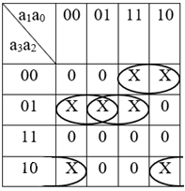

По методу Карно осуществляем склейку следующих ячеек:

Ячейки 001 (терм ${\overline{a}}_{3}{\overline{a}}_{2}a_{1}$), ячейки 011 (терм ${\overline{a}}_{3}a_{2}a_{0}$), ячейки 010 (терм ${\overline{a}}_{3}a_{2}{\overline{a}}_{1}$) и 100 (терм $a_{3}{\overline{a}}_{2}{\overline{a}}_{0}$). Полученный результат: .

**Осуществляем проверку:**

Возьмем три адреса 0х3, 0х6, 0x9.

0x3: 0011 – $\overline{0}\overline{0}$ 1 ∨ $\overline{0}01$ ∨ $\overline{0}0\overline{1}$ ∨ $0\overline{0}\overline{1}$ = 1 ∨ 0 ∨ 0 ∨ 0 = 1

0x6: 0110 – $\overline{0}\overline{1}$ 1 ∨ $\overline{0}$ 10 ∨ $\overline{0}$ 1 $\overline{1}$ ∨ 0 $\overline{1}\overline{0}$ = 0 ∨ 0 ∨ 0 ∨ 0 = 0

0x9: 1001 – $\overline{1}\overline{0}$ 0 ∨ $\overline{1}$ 01 ∨ $\overline{1}0\overline{0}$ ∨ 1 $\overline{0}\overline{1}$ = 0 ∨ 0 ∨ 0 ∨ 0 = 0

Булева функция для переменной части адреса составлена правильно.

**Объединяем функции в одну:**

${\overline{a}}_{11}{\overline{a}}_{10}{\overline{a}}_{9}a_{8}a_{7}a_{6}a_{5}a_{4}({\overline{a}}_{3}{\overline{a}}_{2}a_{1}$ $∨$ ${\overline{a}}_{3}a_{2}a_{0}$ $∨$ ${\overline{a}}_{3}a_{2}{\overline{a}}_{1}$ $∨$ $a_{3}{\overline{a}}_{2}{\overline{a}}_{0})$

По полученной функции строим схему, заменяя логические функции, соответствующими элементами. Изображение схемы построенной в Altera Max+plus II приведено на Рис. 1.1.

Исходный файл схемы (**lab1.gdf**).

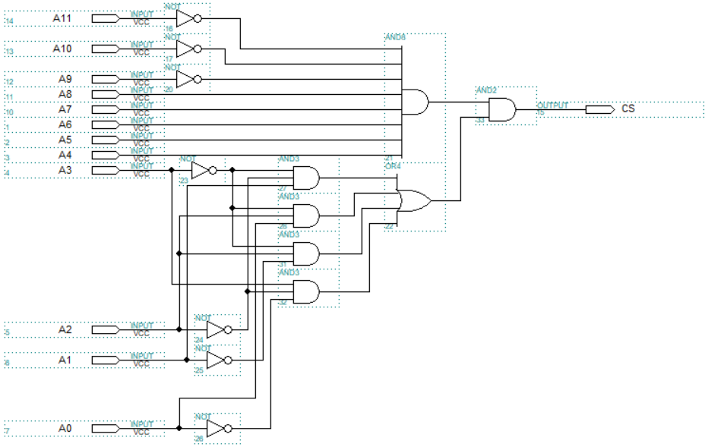

*Рис. 1.1. Схема дешифратора адреса в редакторе Graphic Editor (Altera Max+plus II).*

На Рис. 1.2 отображены результаты работы схемы и отклик дешифратора на входное воздействие. На вход по шине адреса A[11..0] подаются адреса в диапазоне 0x1F0 – 0x1FF. На выходе CS можно видеть отклик дешифратора на него. Исходный файл **lab1.sсf**.

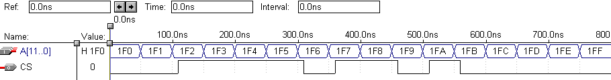

*Рис. 1.2. Входной сигнал и отклик дешифратора вWaveform Editor (Altera Max+plus II).*

С помощью средств Waveform Editor производим замер временных задержек на каждом переключении с указанием кода переключения (см. Рис.1.3).

T (0x1F1 – 0x1F2) = 10 нс.

T (0x1F5 – 0x1F6) = 10 нс.

T (0x1F6 – 0x1F7) = 10 нс.

T (0x1F8 – 0x1F9) = 10 нс.

T (0x1F9 – 0x1FA) = 10 нс.

T (0x1FA – 0x1FB) = 10 нс.

*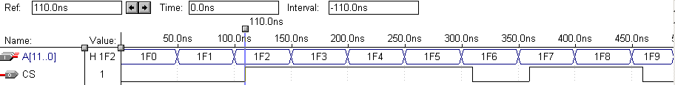Рис. 1.3. Измерение задержек переключения в Waveform Editor (Altera Max+plus II).*

Результаты измерения задержек переключения элементов с помощью Timing Analyzer показаны на Рис.1.4. При использовании данного метода отпадает необходимость в ручном измерении задержек переключения, т.к. их все можно найти в сводной таблице задержек.

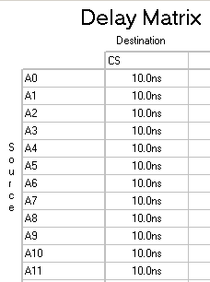

*Рис. 1.4. Timing Analyzer (Altera Max+plus II).*

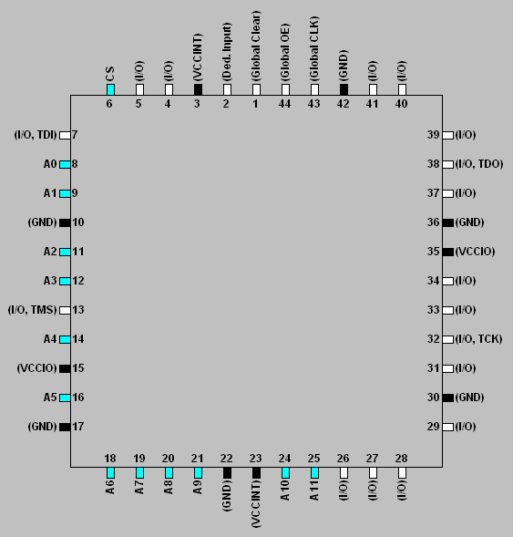

*Рис. 1.5. Floorplan Editor (Altera Max+plus II).*

**Вывод:** В ходе выполнения лабораторной работы были получены навыки синтеза и моделирования заданных комбинационных схем в САПР Altera MAX+Plus II, синтезирована комбинационная схема дешифратор адреса, исследованы временные параметры схемы, приобретены навыки программирования ПЛИС от Altera.